Muhammad Averroes Alif Akbar | Try Exception dan User Input | TI-B Genap 2025/2026
25071103405

- Rangkuman Materi Try Exception dan User Input

Apa itu Try-Except?

Try-except adalah konsep dalam pemrograman Python yang digunakan untuk menangani error atau eksepsi. Saat bekerja dengan data, akan ada banyak situasi di mana kamu mungkin menemukan error atau kesalahan dalam menjalankan kode. Itulah sebabnya kamu memerlukan try-except. Konsep dasar dari try-except sangatlah sederhana. Bagian 'try' digunakan untuk mengeksekusi potongan kode yang mungkin menimbulkan error. Sementara bagian 'except' dipakai untuk menangkap dan menangani error tersebut.

Dengan kata lain, kamu 'mencoba' menjalankan suatu kode. Jika ada masalah atau 'eksepsi', kamu memiliki rencana cadangan untuk menanganinya. Dalam praktiknya, penggunaan try-except Python bukan hanya tentang menangani error. Lebih dari itu, fitur ini juga membuat kode menjadi lebih kuat dan tahan terhadap potensi masalah. Melalui penanganan eksepsi yang tepat, kamu dapat membuat program menjadi lebih stabil dan dapat dipercaya.

Berikut syntax dasar dari blok try-except di Python:

try:
# kode yang mungkin menimbulkan error
except:
# bagaimana kita menangani error tersebut

Apa itu User Input?

Salah satu fitur dalam Python adalah fungsi input(). Fungsi input() memungkinkan kamu menerima masukan dari pengguna melalui keyboard. Fungsi ini sangat berguna dalam berbagai situasi, terutama saat kamu perlu mengumpulkan data atau informasi dari pengguna. Fungsi input() Python bekerja dengan cara menerima satu parameter opsional (string) yang akan ditampilkan pada layar sebelum pengguna memasukkan input.

Sebagai contoh, kamu menggunakan fungsi input() untuk meminta pengguna memasukkan nama mereka, seperti: nama = input("Masukkan nama kamu: "). Setelah pengguna memasukkan nama mereka dan menekan tombol enter, nilai yang dimasukkan akan disimpan dalam variabel 'nama'. Namun, penting untuk diingat bahwa fungsi input() ini selalu mengembalikan string. Artinya, jika kita memasukkan angka dan berencana menggunakan angka tersebut dalam perhitungan, kita harus mengubah string tersebut menjadi tipe data numerik terlebih dahulu. Perubahan data ini bisa dilakukan menggunakan fungsi int() atau float().
Selain itu, dalam situasi tertentu, fungsi input() juga dapat digunakan untuk berinteraksi dengan sesama anggota tim analyst, seperti meminta feedback tentang analisis atau laporan yang telah dibuat.

Berikut syntax dasar dari blok user input di Python:

# Meminta pengguna memasukkan suatu angka
angka_string = input ("Masukkan suatu angka:”)

# Mengkonversi input menjadi integer
angka_integer = int(angka)

print ("Anda telah memasukkan angka:", angka_integer)

- Pertanyaan Essay dan Jawaban

Pertanyaan
- Jelaskan Try-Except dalam Python!
- Jelaskan kegunaan Try-Except dalam Python!
- Jelaskan User Input dalam Python!
- Jelaskan kegunaan User Input dalam Python!
- Buatlah masing-masing 1 contoh kode!

Jawaban
- Try-Except dalam python adalah sebuah mekanisme penanganan pengecualian (error) yang memungkinkan program tetap berjalan meskipun terjadi kesalahan, mencegahnya berhenti mendadak (crash). Blok try berisi kode berpotensi error, sementara except menangkap dan menangani kesalahan tersebut. Ini membuat kode lebih stabil dan handal.

- Kegunaan utama Try-except dalam Python adalah menangani kesalahan (error atau exception) saat program berjalan (runtime), mencegah aplikasi berhenti mendadak (crash), serta menjaga program tetap berjalan. Ini memungkinkan programmer menangkap error secara elegan dan meresponsnya, seperti memberikan pesan kesalahan yang jelas.

- User input di Python adalah fitur untuk menerima data dari pengguna secara interaktif melalui keyboard menggunakan fungsi bawaan input(). Saat fungsi ini dipanggil, program akan berhenti sejenak, menunggu pengguna mengetikkan sesuatu, dan menekan Enter. Penting diingat bahwa input() selalu mengembalikan data dalam bentuk string (teks).

- Kegunaan utama User input dalam Python dengan melalui fungsi input(), adalah untuk membuat program menjadi interaktif dengan menerima data langsung dari pengguna dengan menggunakan keyboard saat program berjalan. Ini memungkinkan aplikasi-aplikasi menerima data dinamis, mempersonalisasi perilaku, dan memproses informasi yang spesifik.

- Berikut contoh dari penggunaan Try-Except dan User Input.

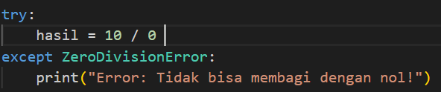

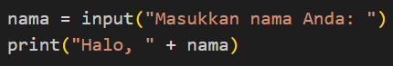

- Studi Kasus dan Kode Program

Contoh umum Studi Kasus Try-Except dalam Python meliputi penanganan pembagian nol (ZeroDivisionError), input pengguna yang tidak valid (ValueError), file yang tidak ditemukan (FileNotFoundError), dan akses elemen list/dictionary yang salah (IndexError). Berikut contoh studi kasus Try-Except dalam Python.

“ Seorang Developer membuat sebuah website yang mengharuskannya mengidentifikasi para User dengan mencantumkan umurnya sebagai bukti bahwa User tersebut sah atau diperbolehkan menurut kebijakan legalitas. Namun, tidak jarang User membuat kesalahan dengan memasukkan umur dengan kata ejaan bukan dengan angka. Jadi, Developer memutuskan untuk membuat kode Try-Except dalam Python menggunakan ValueError sebagai berikut. ”

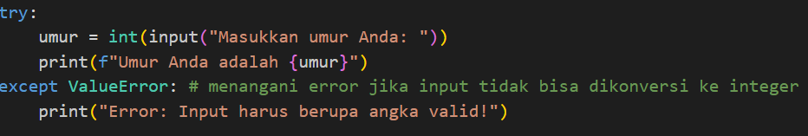

Contoh umum Studi Kasus User Input dalam Python
Berikut adalah beberapa contoh studi kasus penggunaan user input di Python, mulai dari yang sederhana hingga yang memerlukan validasi data (pemrosesan tipe data).

“ Seorang Developer membuat sebuah website yang memudahkan para User untuk menghitung luas persegi dengan Panjang dan lebar yang berbeda. Jadi, Developer memutuskan untuk membuat kode User Input dalam Python menggunakan input() sebagai berikut. ”

